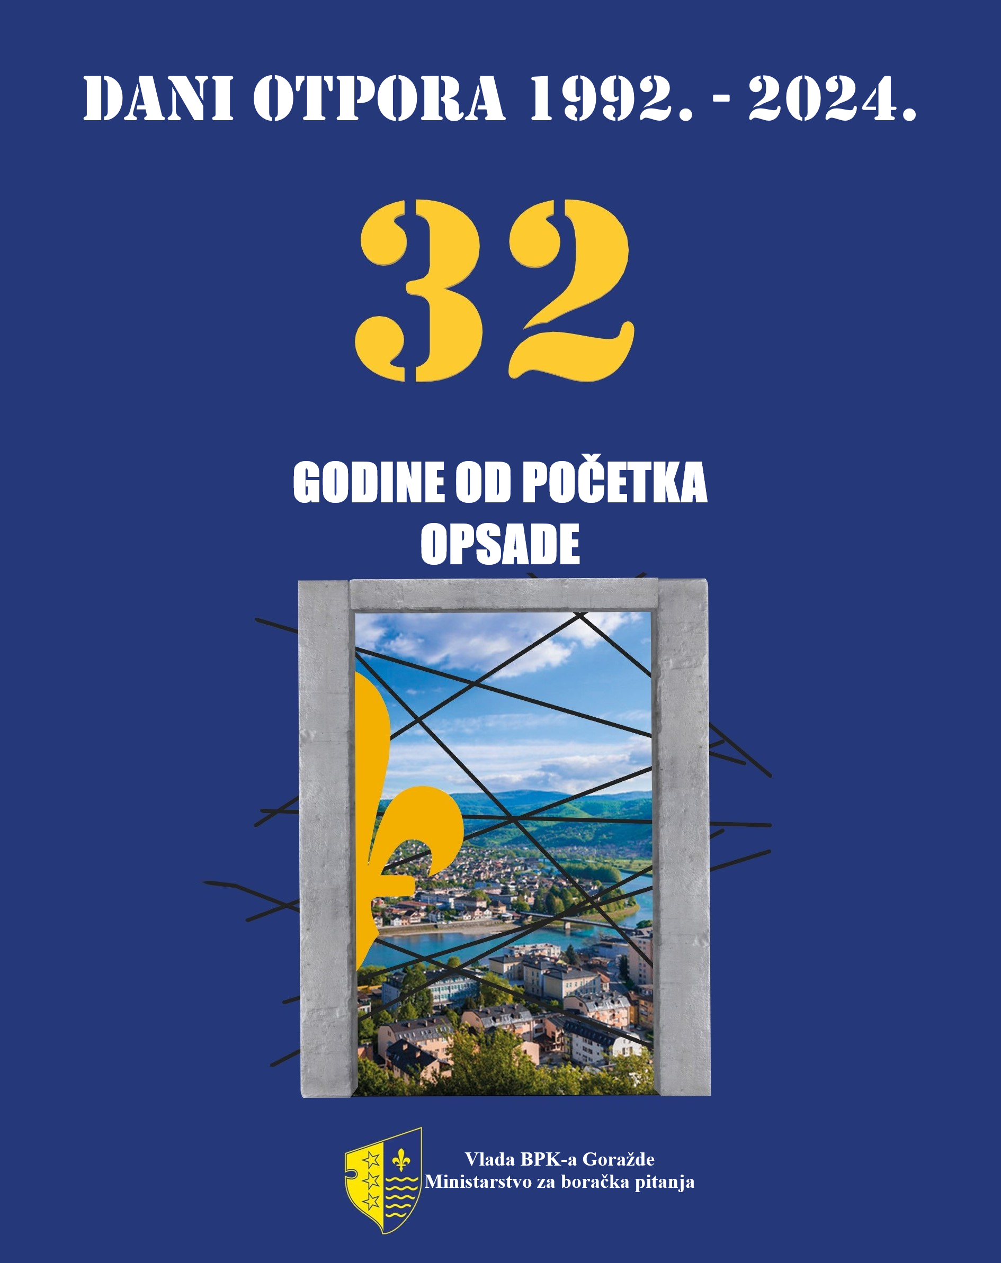

***06.05.2024.godine (ponedjeljak)***

***(Centralno spomen obilježje )***

*11:00 CENTRALNA MANIFESTACIJA*

*Kulturno-umjetnički program*

*Prigodna obraćanja*

***(Gradska Art Galerija)***

*12:00 Izložba bh.umjetnika Galiba Lihića*

*(****Islamski centar)***

*18:00 Javna tribina „Čudo bosanskog otpora“ predavač mr. Alma Mujagić - Forto*

***11-12.05.2024. godina***

***(subota-nedjelja)***

***(Rorovi - Sadba - Posestra - Zaimov Do - Ilovača)***

*Po Programu Udruženja za očuvanje lika i djela Zaima Imamovića i saboraca*

*Manifestacija „Zaimov Do, da se pamti 2024“ i „Dan 1. Drinske brigade“*

***29.04.-10.05.2024.godine (ponedjeljak-petak)***

***JU Centar za kulturu Goražde***

*Izložba na temu „Heroine odbrane Bosne i Hercegovine“*

**04.05.2024.godine**

**(subota)**

**(*Centralno spomen obilježje - Ul. Zaima Imamovića)***

*10:30 Polaganje cvijeća na Centralnom spomen obilježju braniocima Goražde*

*11*:*30* *Polaganje cvijeća na Spomen obilježje ubijenoj djeci Goražda*

***05.05.2024.godine (nedjelja)***

**(Mezarje Hubjeri)**

*11:00 Polaganje cvijeća na mezarje Halida Hubjera i saboraca*

***06.05.2024.godine (ponedjeljak)***

*08:00 Historijski čas u osnovnim i srednjim školama na području BPK Goražde*